**Лукашевич Якуб (Łukaszewicz Jakub)**

13 ноября 1821 г – венчание с девкой Полонеей Сушко (НИАБ 136-13-920, лист 28об, №10/1821-б (ориг)).

**НИАБ 136-13-920:** Лист 28об. **Метрическая запись №10/1821-б (ориг).**

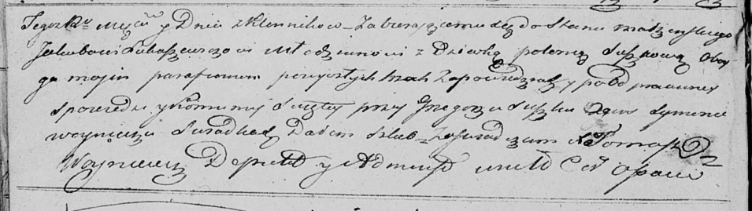

Осовская Покровская церковь. 13 ноября 1821 года. Запись о венчании.

Łukaszewicz Jakub – жених, молодой, парафии Осовской, с деревни Клинники.

Suszkowa Połoneja – невеста, девка, парафии Осовской.

Suszko Grzegorz – свидетель.

Woynicz Symon – свидетель.

Woyniewicz Tomasz – ксёндз.